**Δίνονται τα κλιματογράμματα 5 ευρωπαϊκών πόλεων με τους αντίστοιχους κλιματικούς τύπους. Να μελετηθούν.**

**Επίσης δίνεται και ο κλιματικός χάρτης όπου φαίνονται οι πόλεις των χωρών.**

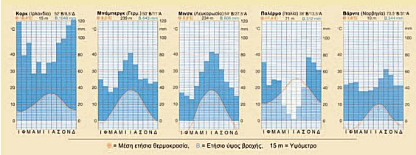

**Ωκεάνιο Μεταβατικό Ηπειρωτικό Μεσογειακό Πολικό**

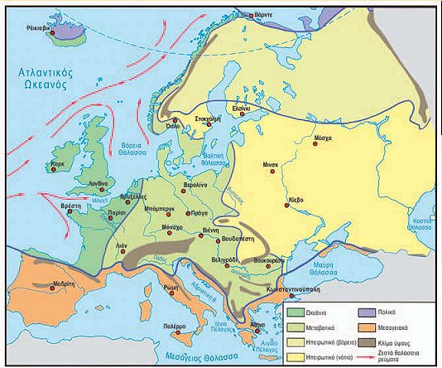

**Να μελετήσετε το κείμενο: ΚΛΙΜΑ – ΚΛΙΜΑΤΙΚΗ ΑΛΛΑΓΗ**

Το κλίμα της Ευρώπης πέρασε **πολλές διακυμάνσεις** στο παρελθόν και θα περάσει ανάλογες και στο μέλλον.

Τα **«ακραία καιρικά φαινόμενα»** που εμφανίζονται τα τελευταία χρόνια σηματοδοτούν μια παγκόσμια **κλιματική αλλαγή** που η επιστημονική κοινότητα αποδίδει στις ανθρώπινες δραστηριότητες και ειδικά στην επιδείνωση του φαινομένου του θερμοκηπίου.

Σύμφωνα με τις επιστημονικές προβλέψεις βάσει σεναρίων, **η κλιματική** **αλλαγή αναμένεται** **να προκαλέσει:**

* μεγαλύτερη ξηρασία στις νότιες μεσογειακές χώρες
* ελάττωση των υδάτινων πόρων - λειψυδρία
* καταρρακτώδεις βροχές – πλημμύρες
* συρρίκνωση των πάγων – άνοδος της στάθμης της θάλασσας εξαφάνιση πολλών παραθαλάσσιων πεδιάδων
* μείωση της χιονόπτωσης
* εξάλειψη των εποχών